Github로 팀 협업하기

1. 팀장이 팁협업을 위한 git repository 생성하고 master 브렌치에 팀 프로젝트 코드 올림. 브렌치를 생성하지 않으면 master로 자동 올라감

master는 Project 최종 브렌치

git init

git add .

git commit –m “first commit”

git remote add origin git주소

git push –u origin master

1. 팀원을 collaborators로 추가하고 팀원은 수락(메일확인) 
2. 팀원들이 Github에서 소스코드 다운로드

> git clone 주소 폴더이름

주소는 깃허브의 Code버튼에서 복사

폴더이름 생략가능. 폴더이름이 있을 경우, 그 폴더가 생성되고 그 안에 코드들이 다운로드되고, 폴더이름이 생략될 경우, 깃허브 레파지토리 이름으로 폴더가 자동생성되고, 그 안에 코드들이 다운로드된다.

1. Github에서 내 브런치(branch) 만들기

> git checkout -b 브렌치이름

Switched to a new branch ‘브렌치이름’이라는 메시지가 뜸

1. 팀원 : 내 브런치에 소스 코드 업데이트 하기

git add .

git commit -m "버전 이름"

git push origin 위에서만들었던브렌치이름

git에 접속하여 compare & pull request 버튼 이용 : “master로 통합해 줘”하는 의미



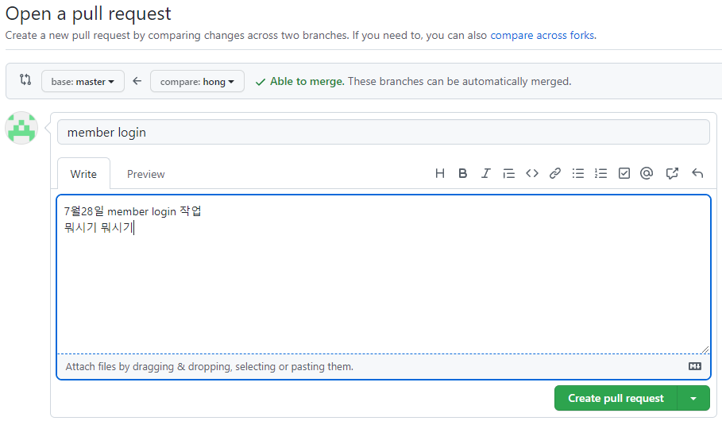

1. 병합하기

Pull requests에서 merge pull request 이용

(cf) git checkout master

Git merge 브런치명

1. 마스터 브런치에서 소스 가져오기

git pull origin master

pull과 push를 반복하면서 서로 협업한다

1. 브런치끼리 이동하기

git checkout 브렌치이름

내가 내 브렌치에서 마스터 브렌치로 이동을 하고 싶거나 다른 브렌치로 이동하고 싶을 때 사용

1. 브런치 확인

git branch

1. 브런치 삭제

git checkout –d 삭제할브런치이름

1. 협의한 meeting 내용은 Issues에 올리기도 합니다